ZVK-Protokoll © WSchummer

Fachdisziplin (Anästh., Innere, Chirurgie, Neuro u.a.): .....................................

Notfall ☐ nein ☐ ja
Facharzt ☐ nein ☐ ja
Patient ☐ Frau ☐ Mann
Größe (cm)...... Gewicht (kg)...... BMI..... Alter (Jahre)......
☐ intubiert/beatmet

Punktionsort ☐ V. jug. int. ☐ V. subcl. ☐ V. fem.
☐ andere....
Seite ☐ R ☐ L

Punktionsversuche ....... ☐ Drahtproblem

Ultraschall ☐ nein, Punktion nach Landmarken
☐ ja, nur Darstellung der Sono-Anatomie
☐ ja, US-geführte Punktion ☐ Pkt. in langer Achse (in-plane)
☐ Pkt. in kurzer Achse (out-of plane)

Katheterart ☐ 7-8.5 F ☐ 10-14 F ☐ Schleuse

Fixation Hautniveau ........ cm

Lagekontrolle
- EKG-Methode ☐ Pmax ☐ Pmax - .......cm (Rückzug)
- Ultraschall ☐ ja ☐ TEE
- Röntgen-Thorax ☐ ja ☐ nein
Position ZVK-Spitze
☐ Vorhof ☐ VCS tief ☐ VCS hoch (VCS=Vena cava superior)
☐ andere .......

Malposition ☐ ja ☐ nein
- wo? .... Im Zweifel ZVK-Verlauf einzeichnen
☐ Winkel > 40° zur Wand der V. cava superior
☐ ZVK-Spitze in ipsilateraler V. brachiocephalica
☐ ipsilaterale V. subclavia
☐ kontralaterale V. brachiocephalica / subclavia
☐ ipsilaterale V. jug. int.
☐ kontralaterale V. brachiocephalica
☐ Schweineschwänzchen im rechten Hemithorax
in Bifurkationsnähe (V. azygos)
☐ Schweineschwänzchen im linken Hemithorax
in Projektion auf Aortenknopf (V. intercostalis post. sup.)
☐ andere.................
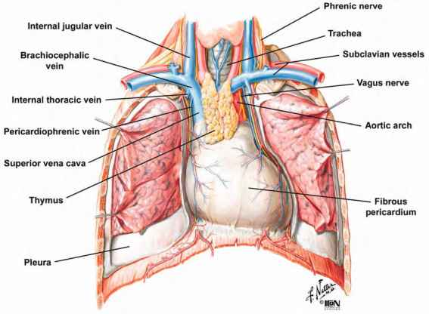
Komplikationen
☐ Punktion negativ ☐ Arrhyth./⚡︎ ︎ ☐ Blutung (OP / interv. Rad.)
☐ art. Kanülierung ☐ art. Punkt. ☐ Thrombose
☐ Hämatothorax ☐ Pneu. ☐ Nervenläsion
☐ Atemwegsverleg./ Hypoxie ☐ andere .....
☐ Perikardtamponade

Intervention
☐ Antiarrhyth./ ⚡︎ ☐ Intubation ☐ Thoraxdrainage
☐ OP ☐ Angiographie
☐ Antikoagulation ☐ Thrombolyse ⚡︎ = Defibrillation
☐ andere.....

Ergebnis
☐ unbeeinträchtigt ☐ cerebrovasc. Insult
☐ CPR erfolgreich ☐ Tod ☐ andere..........

FAX: 07551 / 9 44 26 91

